**学习操作流程**

**一、电脑端**

1.进入学校网络教学平台网址：<http://hsu.fy.chaoxing.com/portal>

2.点击右上方登录页面，进入个人账号空间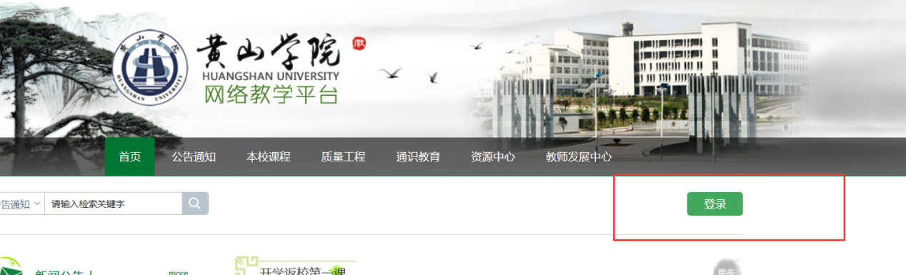

3.点击课程，找到以下课程学习，点击“对话大国工匠，致敬劳动劳模”进入即可。

**二、手机端**

1. 手机端下载学习通app，登录进入，
2. 点击右下角“我”，再点击“课程”，找到相应课程即可。

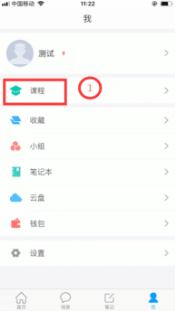

说明：1：“对话大国工匠，致敬劳动劳模”课程无需考试，学习完课程内容即可。

2：如在学习过程中遇到登录等学习问题，请咨询网页右下角的在线客服。